ФУНДАМЕНТАЛЬНЫЕ СВОЙСТВА ЭЛЕКТРОПРОВОДНЫХ ТОРОИДАЛЬНЫХ ТОКОВЫХ СТРУКТУР.
Показано существование внешнего магнитного поля и структура внутреннего
магнитного поля в тороидальных структурах с полоидальным током.
Евгений Александрович Григорьев, частный исследователь
Eugene Aleksandrovich Grigor’ev, private researcher
198412, С-Петербург, Ломоносов, ул. Красного флота, 5-20. E-mail: eugene-53@mail.ru
Ключевые слова: торы, внешнее магнитное поле, удержание термоядерной плазмы,
tori, external magnetic field, continuous confinement of thermonuclear plasma.

16 января 2000 года сделано большое научное открытие - впервые в электродинамике численно рассчитано и экспериментально измерено внешнее магнитное поле (МП) электропроводных тороидальных структур с полоидальным током (Рис.1). Ранее, в классической электродинамике, это считалось невозможным. Историю открытия и его возможные последствия можно узнать на сайтах http://thermonuclear.narod.ru и http://thermonuclear.ru – там раскрыты все Ноу-хау. Стрелками, обозначенными i, показаны векторы элементов тока. Рассматривались торы с отношением R / r ≈ 1 и R / r ≈ 2. Результаты расчетов выведены в виде графиков Кантора. Линии на графиках показывают сечение поверхностей уровня равной напряженности МП. Графики – в условных единицах. Направление вектора напряженности МП – перпендикулярно к плоскости изображения, так как силовые линии МП имеют исключительно азимутальную (или тангенциальную или касательную к окружности, которая лежит в плоскости XY и с центром на оси Z) составляющую.
Вначале рассчитывалось МП внутри тора.
Тор с отношением R / r ≈ 1 (Рис.1).
Рис.1
Сейчас многие математики и физики всерьёз взялись за изучение тороидально-вихревых структур. Так что торы ещё ждут своих исследователей, которым они откроют свои тайны.
Рис.2
Тор с отношением R / r ≈ 2 (Рис.3).
Рис. 3
Рис. 4

На графиках (Рис.2, Рис.4) видно, что структура МП внутри тора не соответствует структуре МП бесконечного прямого проводника с током, как считалось до сих пор в классической теории электромагнетизма. Эта структура МП соответствует полю, создаваемому отдельным элементом тока, расположенным в центре тора на его главной оси и направленным вдоль этой оси. График этого МП показан на Рис. 5.
Рис. 5
Затем было рассчитано ВНЕШНЕЕ МП вне тора в плоскости XZ в ее части Y`(см. Рис. 3).
Рис. 6
Напряженность МП в плоскости Y' (y = 0) в виде графика Кантора.

Рис. 7
Напряженность МП вдоль прямой L - L; [ у = 0, x = const, B = f(z) ].

На графике (Рис.6) видно, что ВНЕШНЕЕ МП тора существует. График на Рис.7 выявляет особенность этого МП - три экстремума и два нуля. Подобное МП измерено экспериментально. Из Рис.7 видно, что при осевом сближении двух торов вначале возникает их отталкивание, а после преодоления потенциального барьера - притяжение. Система входит в состояние с минимальным магнитным потоком (минимальной энергией) и становится устойчивой.

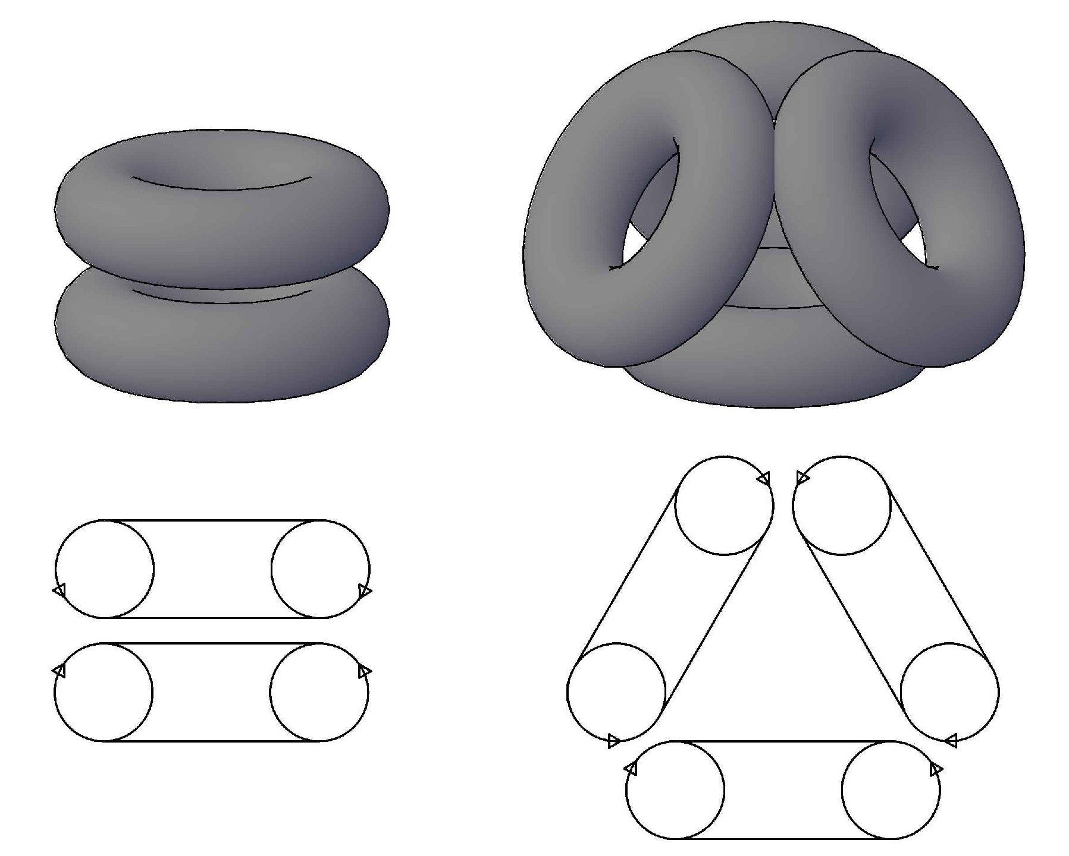
Возможный механизм образования атомного ядра из тороидальных частиц.

Расчет внешнего МП, создаваемого системой из двух соосных торов и между ними (Рис.8) показывает, что оно имеет минимум по трем координатам в центре системы и напряжённостью, нарастающей по направлению из центра кривизны силовых линий (Рис.9). Все это показывает бесперспективность удержания плазмы внутренним МП в замкнутых ловушках с тороидальной конфигурацией МП типа “Токамак” и “Стелларатор” - удержание возможно только в открытой плазменной ловушке внешним МП системы двух соосных торов произвольной конфигурации. Подобное МП измерено экспериментально. Таким образом, в моей ловушке образуется Тороидальное Плазменное Образование (Объект), которое я назвал "Высокоупорядоченная когерентная плазма" и в котором не работает критерий ЛОУСОНА (условия для высоковероятного столкновения частиц создаются искусственно) в отличие от тороидальных ловушек с высокоэнтропийной (хаотической) плазмой. Расчёты, также, показывают, что из центра такой системы вдоль оси Z будет вылетать короткая (0.1-0.5 м) плазменная струя с температурой 100 млн. градусов и скоростью 10000 км/сек, которая может быть непосредственно использована как в подводных и аэрокосмических аппаратах, так и после охлаждения до технологически-приемлемых температур (длина свободного пробега α-частицы с энергией 2-4 МэВ в воздухе - 4-9 см) преобразована в механическую работу с помощью анаэробных и высокоэффективных двигателей СТИРЛИНГА. Это новая, дешёвая, безопасная и экологически-чистая мировая энергетика.
Термоядерные Ноу-хау раскрыты на сайте http://thermonuclear.ru/treg_r.html

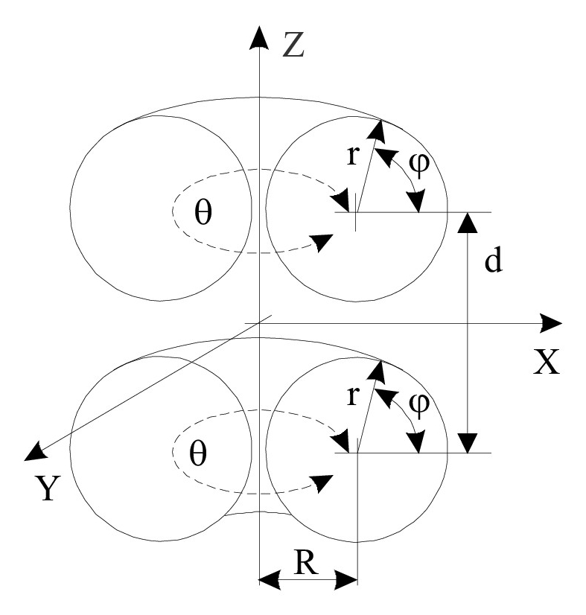
Рис. 8

Рис. 9
Предыдущие расчеты были сделаны для сплошных токовых поверхностей. Теперь сделаем расчет для тора, состоящего из отдельных прямоугольных витков с током (сегментированный тор) Рис.10, Рис.11. Это делается для проверки возможности воспроизведения МП сплошного тора полем сегментированных (реальных) торов.
Подобное МП измерено экспериментально.
Рис. 10
Рис.11
Структура внешнего магнитного поля сегментированного тора в плоскости Y' (XZ) в виде графика Кантора.
Показаны сечения поверхностей уровня равной напряженности МП.
Вектор напряженности направлен перпендикулярно плоскости рисунка.

1) И.Е. Тамм // "Основы теории электричества", М, Наука, главная редакция физико-математической литературы, 1989. с.504.
2) С.Г. Калашников // “Общий курс физики”, том 2, государственное издательство технико-теоретической литературы, Москва, 1956.
3) С.Ю. Таскаев // Физика плазмы, сентябрь, 1997, т.23, №12, с.1123; “Динамика потенциалов при нагреве струи в пробкотроне атомарными пучками”.
4) Т.С. Симонен // Физика плазмы, сентябрь, 1997, т.23, №9, с.771; “Устойчивость плазмы с высоким давлением при благоприятной кривизне силовых линий магнитного поля”.
5) С.В. Путвинский // УФН, ноябрь 1998, т.168, №11, с.1235; “Возможна ли будущая мировая энергетическая система без ядерного синтеза”.
6) “Физический энциклопедический словарь”, гл. редактор А. М. Прохоров, Москва, “Советская энциклопедия”, 1983.
© Е. А. Григорьев, 2019

